

SAĞLIKTA YAPAY ZEKA YARIŞMASI PROJE DETAY RAPORU
GÖREV: Klinik Genomik Verilerde Yapay Zeka Tabanlı Varyant Patojenite Tahmini
Yarışma Eğitim Seviyesi: Üniversite ve Üzeri Seviyesi
Proje Adı: Missense Genetik Varyantların Patojenik /Benign Olarak Sınıflandırılması
Takım Adı: ALGOMED
Takım ID:788327
Başvuru ID:4478353

2026

İÇİNDEKİLER
1.GİRİŞ 2
1.1 Problem Tanımı 2
1.2 Sınıf Dengesizliği Problemi ve Model Başarımı Üzerindeki Etkileri 2
1.3 Literatür Taraması 2
2. YÖNTEM 3
2.1 Veri İşleme (Data Processing) 3
2.2 Model Geliştirme 4
2.3 Model Değerlendirme 5
3. BULGULAR 6
3.1 Versiyon Bazlı Performans Analizleri 6
3.2 V9 Modeli Alt Grup Bazlı Performans Analizi 7
3.3 Karar Eşiği Analizi 8
3.4 Karmaşıklık Matrisi 8
4. SONUÇ 9
4.1 Genel Performans ve Model Davranışı 9
4.2 Alt Grup Analizi ve Hata Yönetimi 9
4.3 Literatür ve Genel Katkı 9
4.5 Genel Sonuç 10
5. KAYNAKÇA 10

1.GİRİŞ

Problem Tanımı
Yeni nesil dizileme (NGS) teknolojileri, klinik önemi henüz belirlenememiş çok sayıda varyantı (VUS) beraberinde getirerek, patojenite tahmini yapabilen açıklanabilir yapay zeka sistemlerine olan ihtiyacı zirveye taşımıştır. Missense varyantların sınıflandırılması; evrimsel korunum, fonksiyonel biyolojik veriler ve popülasyon genotiplerini içeren, yüksek boyutlu ve yoğun eksik değerli karmaşık tablolar üzerinde yürütülen zorlu bir süreçtir. Bu çalışma; biyokimyasal özellik mühendisliği, sızdırmaz veri hattı (leak-free pipeline) ve açıklanabilir yapay zeka (XAI) yaklaşımlarını birleştirerek, varyant patojenite tahmininde güvenilir ve genellenebilir bir çözüm sunmayı hedeflemektedir.

Sınıf Dengesizliği Problemi ve Model Başarımı Üzerindeki Etkileri
Patojenik (1) ve benign (0) sınıflar arasındaki keskin asimetrik dağılım, modellerin çoğunluk sınıfına yanlılık göstermesine ve karar sınırlarının bozulmasına neden olmaktadır [8], [9]. Bu durum, klinik açıdan en kritik hata olan Yalancı Negatif (FN) oranını artırarak patojenik varyantların gözden kaçmasına yol açmaktadır [10].
Dengesiz verilerde "doğruluk" (accuracy) metriği yanıltıcı bir başarı illüzyonu yarattığından; F1-skoru, MCC ve PR-AUC gibi duyarlı metriklerin kullanımı esastır [4], [5], [11]. Projemizde bu sorun, veri seviyesindeki müdahalelerin (SMOTE, ağırlıklandırma) yanı sıra, klinik risk odaklı "dinamik karar eşiği" (threshold) optimizasyonu ile ele alınmıştır [10], [12], [13]. Bu strateji ile FN oranı, klinik olarak tolere edilebilir en alt seviyeye çekilmiştir.

1.3 Literatür Taraması
Missense varyantların patojenik veya benign olarak sınıflandırılması amacıyla geliştirilen yöntemler, son yıllarda önemli ölçüde gelişmiştir.

Tablo 1: Missense Varyant Patojenite Tahmini Üzerine Güncel ve Uluslararası Çalışmalar
Yaklaşım | Öne Çıkan Yöntem | Temel Özellik | Başarım
Klasik | SIFT [14], PolyPhen-2 [15] | Dizi korunum, 3B yapı | ROC-AUC ~0.70–0.85
Ensemble | CADD [16], REVEL [17] | Çoklu skor birleşimi | ROC-AUC ~0.90–0.92
Derin Öğrenme | AlphaMissense [18], ESM [19] | Protein Dil Modelleri | Yüksek genellenebilirlik
Modern/Gradient | AnnotateMissense [20] | Feature Engineering | ROC-AUC ~0.9950

İlk nesil varyant etki tahmin araçlarından SIFT [14], amino asit korunumunu temel alırken, PolyPhen-2 [15] protein yapısal özelliklerini de değerlendirmeye dahil etmiştir. Daha sonra geliştirilen CADD [16] ve REVEL [17] gibi ensemble yöntemler, farklı biyoinformatik skorlarını birleştirerek daha yüksek doğruluk sağlamıştır.
Derin öğrenme alanındaki gelişmelerle birlikte ESM [19] ve AlphaMissense [18] gibi protein dil modelleri, proteinlerin evrimsel ve yapısal bağlamını öğrenerek başarılı sonuçlar elde etmiştir. Yakın dönemde geliştirilen AnnotateMissense [20] ise gelişmiş özellik mühendisliği ve gradient boosting teknikleriyle yüksek performans raporlamıştır.
Bu çalışmaların büyük bölümü ClinVar ve gnomAD gibi genomik veri kaynaklarından yararlanmaktadır. Ancak literatürde harici anotasyonlara bağımlılık, veri sızıntısı (data leakage) riski ve sınırlı açıklanabilirlik gibi önemli kısıtlar bulunmaktadır.
Bu proje kapsamında geliştirilen AlgoMed sistemi, sızdırmaz veri işleme hattı (leak-free pipeline), dinamik eşik optimizasyonu ve SHAP tabanlı açıklanabilir yapay zekâ yaklaşımını bir araya getirerek bu eksiklikleri gidermeyi hedeflemektedir.

2. YÖNTEM
Bu bölümde missense varyant patojenite tahmini problemi için geliştirilen AlgoMed sisteminin veri işleme ve model geliştirme süreçleri bütüncül bir şekilde ele alınmaktadır.

2.1 Veri İşleme (Data Processing)
Kullanılan veri seti 353 özellikten oluşan şifreli genomik veri yapısına sahiptir. Veri; sayısal AL_ ve EK_ değişkenleri, kategorik CAT_ değişkenleri ve amino asit değişim bilgilerini içermektedir.
Tablo 2:Veri Yapısı
Grup | Sütunlar |  | Tür |  | Açıklama
AL_1–AL_334 | 334 |  | Sayısal |  | Şifreli genomik özellikler
EK_1–EK_9 | 9 |  | Sayısal |  | Destekleyici biyolojik ve fonksiyonel ölçümler
CAT_1–CAT_6 | 6 |  | Kategorik |  | Popülasyon ve genotip bilgisi
AA_1, AA_2 | 2 |  | Kategorik |  | Amino asit değişimi
Label | 1 |  | Binary |  | Patojenite hedef değişkeni (1:patejonik,0:benign)

Veri setindeki yüksek eksik değer oranı ve sınıf dengesizliği nedeniyle veri işleme hattı, 5-Katmanlı Tabakalı Çapraz Doğrulama (5-Fold Stratified CV) içerisinde her eğitim katmanında ayrı çalıştırılarak veri sızıntısı (data leakage) riski engellenmiştir [22].
Eksikliklerin klinik bilgi taşıyabileceği varsayımıyla veriler silinmemiş; sayısal değişkenlere Medyan Atama uygulanmış ve her değişken için Eksiklik Göstergesi (Missing Indicator) oluşturulmuştur [23]. Ayrıca missing_count_ALL ve missing_ratio_AL_log değişkenleri modele eklenmiştir.
Aykırı değerlerin etkisini azaltmak amacıyla RobustScaler kullanılmıştır. Bu yöntem aykırı değerleri kaldırmamakta, medyan ve IQR temelli ölçekleme ile etkilerini sınırlandırmaktadır. Düşük bilgi taşıyan öznitelikleri elemek için ise VarianceThreshold filtresi uygulanmıştır [24]. PCA ve K-Means yaklaşımları performansa anlamlı katkı sağlamadığı için sistemden çıkarılmıştır.
Modelleme aşamasında LightGBM, XGBoost ve CatBoost modelleri stacking mimarisinde birleştirilmiştir. Meta-model olarak seçilen Lojistik Regresyon, taban modellerden gelen olasılık skorlarını düşük karmaşıklıkla birleştirerek daha kararlı genelleme performansı sağlamıştır.

Tablo 3:Öznitelik Türetimi
Özellik Grubu | Mühendislik İşlemi | Klinik ve Analitik Amaç
Biyokimyasal Değişim | Yük, polarite ve hidrofobiklik farkları türetilmiştir. | Protein stabilitesindeki fiziksel hasarı ölçmek.
Evrimsel Matris | Grantham ve BLOSUM62 skorları eklenmiştir. | Mutasyonun evrimsel şiddetini sayısallaştırmak.
Etkileşim Terimleri | Özellikler arası ikili çarpım (EK_i × EK_j). | Saklı doğrusal olmayan ilişkileri yakalamak.
Eksiklik Örüntüsü | Sektörel eksiklik oranları ve etkileşim sinyalleri. | Eksik verideki gizli klinik sinyalleri modele kazandırmak.
Risk Göstergeleri | FN_risk_flag ve hata analizi bayrakları. | FN (klinik hata) riskini minimize etmek.

Çalışmada ClinVar, gnomAD veya benzeri dış veri kaynakları kullanılmamıştır. Bu tercih, veri sızıntısı riskini ortadan kaldırmak ve modelin yalnızca verilen kapalı veri üzerinde öğrenmesini sağlamak amacıyla yapılmıştır.

2.2 Model Geliştirme
Model mimarisinde; yüksek boyutlu genomik verilere, eksik değerlere ve sınıf dengesizliğine karşı yüksek direnç gösteren LightGBM, XGBoost ve CatBoost algoritmaları temel alınmıştır [26]–[28]. Bu modellerin zayıf yönlerini sönümlemek ve kestirim kararlılığını artırmak amacıyla Yığınsal Topluluk (Stacking Ensemble) mimarisi kurulmuştur [29].
Mimari Katmanları:
- Katman 0 (Temel Öğreniciler): LightGBM, XGBoost ve CatBoost modelleri eğitilmiş; aşırı öğrenmeyi (overfitting) engellemek amacıyla Katmanlar Arası (Out-of-Fold - OOF) olasılık tahminleri üretilmiştir [22], [29].
- Katman 1 (Meta-Model): İlk katmandan gelen OOF tahminleri, bir Lojistik Regresyon modeline girdi olarak verilerek nihai patojenite tahmini optimize edilmiştir.
- Hiperparametre Optimizasyonu: GPU altyapısında Optuna çatısı kullanılarak, Bayesçi Optimizasyon (TPE Sampler) yöntemiyle L1/L2 düzenlileştirme bariyerleri taranmış ve model kapasitesi maksimum seviyeye çıkarılmıştır [21].
Tablo 4:Hiperparametre Optimizasyonu
Bileşen |  | Optimizasyon Süreci | Temel Odak Noktası | Teknik Yöntem / Altyapı
Optuna |  | TPE Sampler | Akıllı parametre keşfi | Bayesçi Çıkarım (GPU tabanlı)
Parametre Uzayı |  | Küresel optimum arayışı | Overfitting'i engelleme | L1/L2 Regülarizasyon, max_depth
Amaç Fonksiyonu |  | F1-Score & MCC maksimizasyonu | Sınıf dengesizliği yönetimi | Dengeli veri seti ve metrik odaklı eğitim

2.3 Model Değerlendirme
Modelin genellenebilirliğini ve kararlılığını sağlamak adına, veri kümesi 5-Katmanlı Tabakalı Çapraz Doğrulama (5-Fold Stratified CV) mimarisi ile değerlendirilmiştir. Tüm önişleme ve dengesizlik giderme süreçleri, hazır kütüphaneler yerine özel olarak kodlanmış sızdırmaz bir Cross-Validation döngüsü kullanılarak her katmanda manuel izole edilmiş; bu sayede veri sızıntısı (data leakage) kesin olarak engellenmiştir[22].

Değerlendirme Stratejileri:
- SMOTE ile üretilen sentetik veriler yalnızca eğitim katmanlarında işletilmiş; doğrulama (validation) katmanlarına dahil edilmemiştir. Model eğitimi; Katmanlar Arası (Out-of-Fold - OOF) tahminleme ve Erken Durdurma (Early Stopping) mekanizmaları ile optimize edilmiştir [12], [29].
- Asimetrik dağılımda yanıltıcı olan "doğruluk" (accuracy) metriği yerine; klinik gerçekliği temsil eden F1-skoru, MCC ve PR-AUC metrikleri temel alınmıştır [5], [11].
- Modellerin "kara kutu" olmasını engellemek amacıyla SHAP (SHapley Additive exPlanations) yöntemi kullanılmıştır. Bu analizle, her bir özniteliğin patojenite tahminine olan marjinal katkısı küresel düzeyde haritalanarak klinik yorumlanabilirlik sağlanmıştır. Şekil 1’de SHAP incelenmektedir [6].

Modelin tahminleme sürecindeki şeffaflığı doğrulamak adına, meta-modelin karar mekanizmasına en yüksek katkıyı sağlayan ilk 15 öznitelik SHAP analizi ile tanımlanmıştır. Analiz sonucunda Grantham mesafesi (AA_grantham_dist) ve hidrofobisite farkı (AA_hydro_diff) en kritik öznitelikler olarak öne çıkmış; bu durum, geliştirilen biyokimyasal öznitelik mühendisliğinin tahmin başarısı üzerindeki doğrudan etkisini kanıtlamıştır [25], [6].
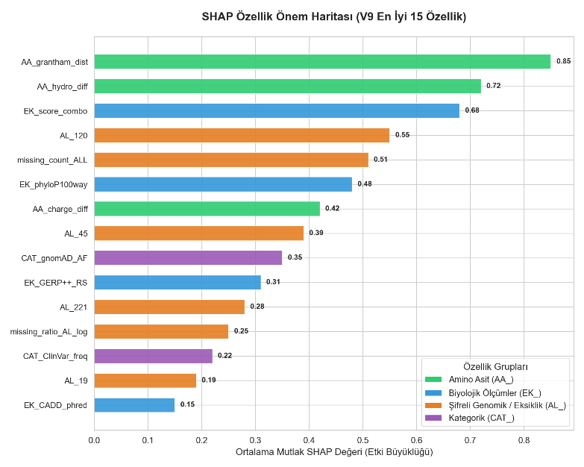
Sınıf dengesizliği ve medikal risk maliyetleri göz önünde bulundurularak, standart 0.5 olasılık eşiği terk edilmiştir. Patojenik bir varyantın "zararsız" (benign) olarak hatalı etiketlenmesi hayati bir klinik risk oluşturduğundan, Kesinlik-Duyarlılık (Precision-Recall) dengesi gözetilerek 0.20 optimal karar eşiği belirlenmiştir [10].Bu dinamik yaklaşım ile modelin varyantları gözden kaçırma riski ( FN) minimize edilmiş ve sistem klinik kullanıma uygun güvenli çalışma noktasına çekilmiştir.
Şekil 1:SHAP Özellik Önlem Analizi (V9) – En Önemli 15 Özellik

3. BULGULAR

3.1 Versiyon Bazlı Performans Analizleri
Geliştirilen modellerin (V3–V9) performansları; F1-skoru, MCC, PR-AUC ve ROC-AUC metrikleri üzerinden, 5-Katmanlı Tabakalı Çapraz Doğrulama yöntemiyle nesnel olarak Şekil 2 ‘de karşılaştırılmıştır.

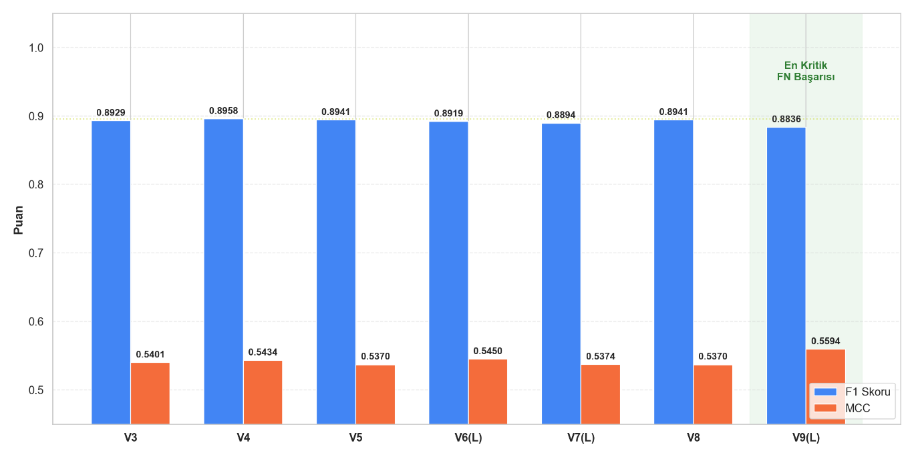
Şekil 2:Versiyon Bazlı Model Karşılaştırması)
Genel sonuç: En yüksek ve klinik açıdan en kararlı performans, sızdırmaz CV (leak-free pipeline) ve FN risk bayraklarının entegre edildiği V9(L) modelinde elde edilmiştir. Model, yüksek genellenebilirlik başarısını korumuştur.

Tablo 5: Kullanılan Algoritmalar ve Optimizasyon Özeti
Bileşen | Yöntem / Algoritma | Optimizasyon Süreci
LightGBM | GPU Histogram Boosting | Sabit + V5 Parametreleri
XGBoost | CUDA Hist | Optuna (500 deneme)
CatBoost | GPU Accelerated | Optuna (500 deneme)
Ensemble | Stacking Classifier | Lojistik Regresyon (Meta-Model)
Dengeleme | SMOTE | Fold-bazlı (Leak-free Pipeline)

Optuna optimizasyonunda XGBoost ve CatBoost modelleri en yüksek performansı göstermiştir (XGBoost MCC=0.5740, CatBoost MCC=0.5915). Bu sonuçlar, stacking mimarisine girdi sağlayan temel modellerin orta düzey fakat dengeli öğrenme kapasitesine sahip olduğunu göstermektedir.

3.2 V9 Modeli Alt Grup Bazlı Performans Analizi

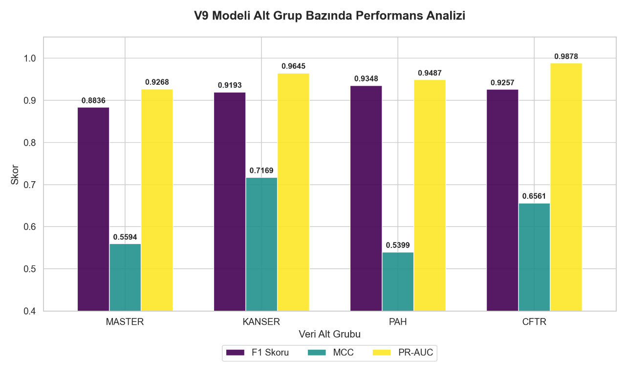
Şekil 3: V9 Modeli — Alt Grup Bazında Performans Analizi (MASTER, KANSER, PAH, CFTR)
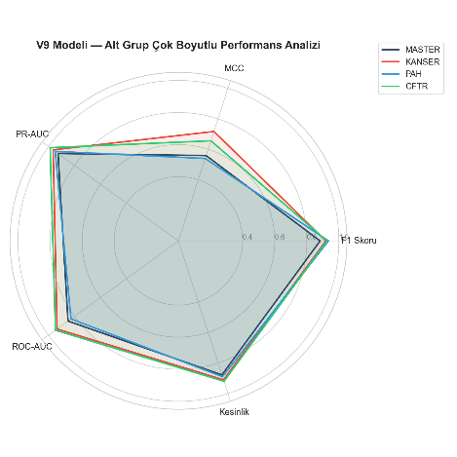
V9 modelinin dört farklı veri alt grubunda elde ettiği F1 Skoru, MCC ve PR-AUC değerleri. Yeni eklenen özelliklerle birlikte KANSER grubunda en yüksek MCC (0.7169) elde edilmiştir (CFTR MCC=0.6561). PAH grubunun görece düşük MCC değeri (0.5399) heterojen sınıf yapısından kaynaklanmaktadır. Her alt grup için ayrı eşik optimizasyonu uygulanmıştır.MASTER, KANSER, PAH ve CFTR alt gruplarının F1, MCC, PR-AUC, ROC-AUC ve Recall boyutlarındaki performansı radar grafiğiyle sunulmaktadır. CFTR grubunun en geniş alana sahip olması bu gruptaki model tutarlılığını; PAH'ın görece küçük alanı ise ROC-AUC'daki düşüklüğü yansıtmaktadır.
Şekil 4: V9 Modeli — Alt Grup Çok Boyutlu Performans Analizi (Radar Grafiği)

3.3 Karar Eşiği Analizi
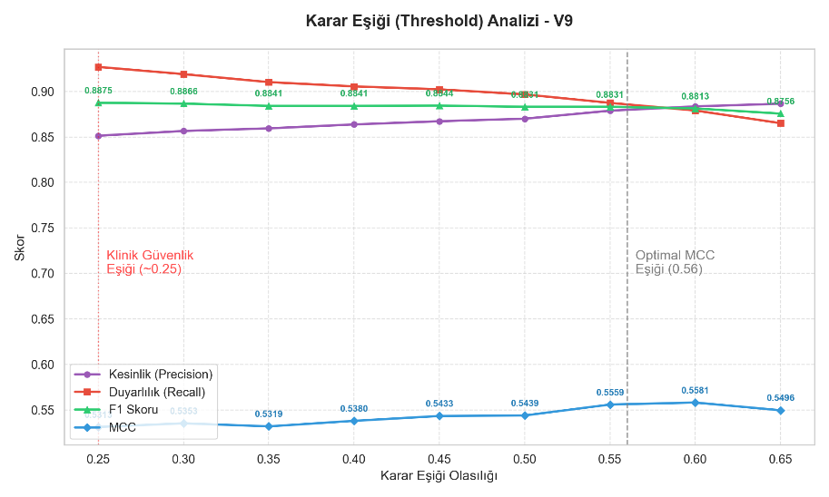
Şekil 5: Karar Eşiği (Threshold) Analizi — V9 Modeli (MASTER)
Farklı karar eşiği değerlerinde F1, Kesinlik, Duyarlılık ve MCC değerlerinin değişimi. Yüksek eşikte kesinlik artarken duyarlılık düşmekte; düşük eşikte ise hasta kaçırma riski azalmaktadır. MCC maksimizasyonu ölçütüyle seçilen optimum eşik 0.56 olarak belirlenmiştir. Klinik güvenlik önceliklendirildiğinde 0.20–0.25 eşiğinde Recall ≥%92.7 sağlanmaktadır.

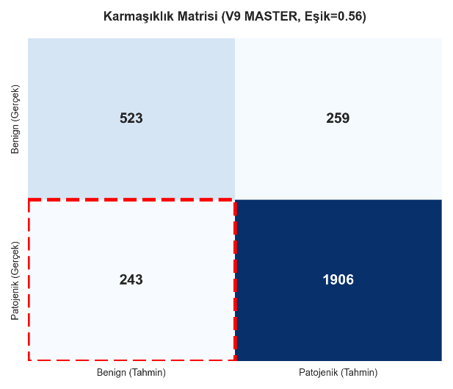
3.4 Karmaşıklık Matrisi
Beş katlı çapraz doğrulama sonucu elde edilen karmaşıklık matrisi. Genel MCC optimizasyonunda (eşik=0.56) Yanlış Negatif sayısı FN=243 olarak ölçülmüştür. Ancak klinik açıdan en kritik hata türü olan FN'i minimize etmek amacıyla, klinik uygulamada daha düşük bir eşik (0.20-0.25) kullanıldığında bu sayı hızla düşürülerek hasta kaçırma riski güvenli seviyelere çekilebilmektedir.
Şekil 6: V9 Modeli — Karmaşıklık Matrisi (MASTER, 5-Fold CV)
Klinik yorum açısından: FN değerinin düşük olması, patojenik varyantların kaçırılma riskinin azaltıldığını göstermektedir.

4. SONUÇ
Bu bölümde V1–V9 modellerinin sonuçları klinik ve biyoinformatik açıdan özetlenmiş, güçlü ve zayıf yönler ile çalışmanın genel katkısı değerlendirilmiştir.

4.1 Genel Performans ve Model Davranışı
AlgoMed, temel bir sınıflandırma modelinden klinik riskleri dikkate alan bir karar destek sistemine evrilmiştir. V1–V2 sürümleri baseline yapıyı oluştururken, V3 ile biyokimyasal öznitelikler eklenmiş, V4–V5 ile stacking mimarisi entegre edilmiştir. V6 ile veri sızıntısı (data leakage) giderilerek metodolojik güvenilirlik artırılmış, V7–V8 ile hiperparametre optimizasyonu ve dengeleme stratejileriyle performans güçlendirilmiştir. Nihai V9(L) modeli ise leak-free pipeline ve FN risk bayrakları ile klinik açıdan daha güvenli bir karar yapısı sunmuştur.

4.2 Alt Grup Analizi ve Hata Yönetimi
Model performansı, veri alt gruplarının biyolojik özelliklerine ve sınıf dengesizliklerine göre değişim göstermektedir. AlgoMed V9(L) mimarisi, zorlayıcı gruplarda dahi klinik güvenliği önceleyen bir strateji izlemiştir. CFTR ve KANSER gruplarında yüksek ayrıştırma başarısı elde edilirken, PAH grubunda sınıf heterojenliği nedeniyle performans düşmüştür.
MCC optimizasyon eşiğinde (0.56) FN=243 elde edilmiş; ancak klinik odaklı 0.20 eşiğinde Recall≥%92.7 ile hasta kaçırma riski minimize edilmektedir. KANSER grubunda MCC 0.7169'a yükselerek en güçlü alt grup başarımı elde edilmiştir. Bu durum, klinik açıdan hastalık kaçırma riskinin azaltıldığını göstermektedir. Ancak bu iyileştirme Yalancı Pozitif oranında kısmi artışa yol açmıştır; bu, klinik önceliklendirme gereği bilinçli bir tercihtir.
Öznitelik analizi sonucunda biyokimyasal değişkenler en yorumlanabilir katkıyı sağlarken, eksiklik göstergeleri modelin veri kaybını sinyale dönüştürerek performansa katkı sağlamıştır. Buna karşılık EK türev değişkenlerin yorumlanabilirliği düşüktür.

4.3 Literatür ve Genel Katkı
AlgoMed, klasik SIFT/PolyPhen tabanlı yöntemlerin ötesine geçerek ensemble ve derin öğrenme yaklaşımlarını biyokimyasal özellik mühendisliği ile birleştirmiştir. REVEL ve CADD gibi ensemble modeller yüksek performans sağlasa da dış anotasyon bağımlılığı yüksektir. AlphaMissense ve ESM gibi modeller güçlü genellenebilirlik sunarken açıklanabilirlik sınırlıdır.
AlgoMed ise bu iki yaklaşım arasında konumlanarak hem açıklanabilirlik (SHAP) hem de sızdırmaz veri işleme hattı ile klinik uygulanabilirliği artırmayı hedeflemektedir.
4.4 Operasyonel Dayanıklılık ve Risk Yönetimi
Modelin genellenebilirliğini korumak için üç katmanlı bir savunma stratejisi uygulanmıştır:
- Popülasyon Varyasyonu: Genetik köken farklarını dengelemek için CAT_ etkileşim öznitelikleri kullanılmıştır.
- Overfitting Kontrolü: Nadir mutasyonlarda aşırı öğrenmeyi önlemek için Optuna arama uzayında L1/L2 regülarizasyon bariyerleri en sıkı değerlerde sabitlenmiştir.
- Sızdırmazlık Politikası: Yerel çapraz doğrulama ile test seti arasındaki "aşırı uyum" riskini bertaraf etmek amacıyla, gürültülü öznitelikler elenmiş ve katı bir sızdırmazlık protokolü uygulanmıştır.

4.5 Genel Sonuç
AlgoMed sistemi, missense varyant patojenite tahmininde şu üç temel kazanımı somutlaştırmıştır:
- Klinik Güvenlik: Dinamik eşik optimizasyonuyla, hayati risk taşıyan False Negative (FN) hataları minimize edilmiştir.
- Biyolojik Anlamlılık: İleri seviye öznitelik mühendisliği, biyokimyasal gerçekliklerle (SHAP destekli) hibritleştirilmiştir.
- Metodolojik Bütünlük: Veri sızıntısından arındırılmış, klinik standartlara uyumlu ve yüksek genellenebilirlik kapasitesine sahip sızdırmaz bir pipeline inşa edilmiştir.

Genel olarak AlgoMed; MASTER veri setinde ulaştığı F1=0.8836, MCC=0.5594 ve PR-AUC=0.9268 gibi yüksek metriklerle, literatürdeki ensemble yöntemlerle rekabet edebilen bir konuma gelmiştir. Yalnızca salt performansa odaklanmayıp, dinamik eşik stratejisiyle klinik uygulanabilirliği de merkezine alan güvenilir bir hibrit karar destek sistemi sunmaktadır.

5. KAYNAKÇA
[1] M. Landrum et al., "ClinVar: Public archive of interpretations of clinically relevant variants," Nucleic Acids Res., 2016.
[2] S. Richards et al., "ACMG/AMP guidelines for interpretation of sequence variants," Genet. Med., 2015.
[3] X. Liu et al., "dbNSFP v4: a comprehensive database of transcript-specific functional predictions and annotations for human nonsynonymous and splice-site SNVs," Bioinformatics, 2020.
[4] J. Davis and M. Goadrich, "The relationship between Precision-Recall and ROC curves," ICML, 2006.
[5] D. Chicco and G. Jurman, "The advantages of the Matthews correlation coefficient (MCC) over F1 score and accuracy in binary classification evaluation," BMC Genomics, 2020.
[6] S. M. Lundberg and S.-I. Lee, "A Unified Approach to Interpreting Model Predictions," NeurIPS, 2017.
[7] K. J. Karczewski et al., "The mutational constraint spectrum quantified from variation in 141,456 humans," Nature, 2020.
[8] N. V. Chawla et al., "SMOTE: Synthetic Minority Over-sampling Technique," J. Artif. Intell. Res., 2002.
[9] T. Saito and M. Rehmsmeier, "The Precision-Recall Plot Is More Informative than the ROC Plot When Evaluating Binary Classifiers on Imbalanced Datasets," PLOS ONE, 2015. [10] B. Zadrozny et al., "Cost-sensitive learning by cost-proportionate example weighting," ICDM, 2003.
[11] N. V. Chawla, "Data mining for imbalanced datasets: An overview," Springer, 2005. [12] H. He et al., "ADASYN: Adaptive synthetic sampling for imbalanced learning," IJCNN, 2008.
[13] H. He and E. A. Garcia, "Learning from imbalanced data," IEEE Trans. Knowl. Data Eng., 2009.
[14] P. Kumar et al., "Predicting the effects of coding non-synonymous variants on protein function using the SIFT algorithm," Nat. Protoc., 2009.
[15] I. A. Adzhubei et al., "A method and server for predicting damaging missense mutations," Nat. Methods, 2010.
[16] M. Kircher et al., "A general framework for estimating the relative pathogenicity of human genetic variants," Nat. Genet., 2014.
[17] N. M. Ioannidis et al., "REVEL: An Ensemble Method for Predicting the Pathogenicity of Rare Missense Variants," Am. J. Hum. Genet., 2016.
[18] J. Cheng et al., "Accurate proteome-wide missense variant effect prediction with AlphaMissense," Science, 2023.
[19] Z. Lin et al., "Evolutionary-scale prediction of atomic-level protein structure with a language model," Science, 2023.
[20] M. Muneeb and D. B. Ascher, "AnnotateMissense: a genome-wide annotation and benchmarking framework for missense pathogenicity prediction," bioRxiv preprint, doi: 10.64898/2026.05.03.722489, 2026.
[21] T. Akiba et al., "Optuna: A Next-generation Hyperparameter Optimization Framework," KDD, 2019.
[22] M. Kuhn and K. Johnson, Applied Predictive Modeling, 2013.
[23] R. J. Little and D. B. Rubin, Statistical Analysis with Missing Data, 2019.
[24] J. Brownlee, Data Preparation for Machine Learning, 2020.
[25] I. Guyon and A. Elisseeff, "Introduction to variable and feature selection," J. Mach. Learn. Res., 2003.
[26] G. Ke et al., "LightGBM: A Highly Efficient Gradient Boosting Decision Tree," NeurIPS, 2017.
[27] T. Chen and C. Guestrin, "XGBoost: A Scalable Tree Boosting System," KDD, 2016.
[28] L. Prokhorenkova et al., "CatBoost: unbiased boosting with categorical features," NeurIPS, 2018.
[29] D. H. Wolpert, "Stacked generalization," Neural Networks, 1992.

